|  |
| --- |
| DÍLČÍ ZMĚNA  **Zm6.10 SCHVALUJE** |

Změna č.6 prověří možnost změny části plochy ZS (**PLOCHY SYSTÉMU SÍDELNÍ ZELENĚ**) na funkční plochu s individuální regulací z hlediska omezení výšky (podmínka jednopodlažní stavby) a z hlediska maximální zastavěnosti na principech předložené architektonické studie

Pozemky: část p. č. 406/2 k.ú. Plačkov (nově 406/2, 406/12, st. 248, st. 282, 406/6, st.284)

*Zdůvodnění žadatele:*

*Předmětem žádosti je změna ÚP Humpolec z roku 2016 v místě pozemku vlastníka. Část plochy pozemku 406/2 byla začleněna do ploch systému sídelní zeleně (ZS), přestože se jednalo o oplocený, zasíťovaný pozemek kultivovaný zelení, zastavěnými plochami aj. stavbami (poz. č. 282, 283, 284) výstavbou vlastního rybníka a později také rodinným domem.*

*Žádost směřuje ke znovunavrácení části plochy ZS do ploch SV - plocha smíšená obytná – venkovská, aby mohl investor uskutečnit v budoucnu svůj stavební záměr výstavby rekreačních apartmánů, decentně působících a zapadajících do přírodního rázu krajiny. (viz. příloha č. 2)*

*V současné době, dle ÚP z roku 2016, se nachází část pozemků investora (406/2, 406/12, 243 a stavby 282, 283 a 284) nově v ploše ZS (plocha systému sídelní zeleně). Uvažovaný záměr výstavby apartmánů v této ploše by byl pro investora neuskutečnitelný.*

*Investor navrhuje kompromisní řešení pro uspokojení zájmů životního prostředí a i jeho vlastních – tedy k nalezení ideální rovnováhy mezi zájmem veřejným a zájmem soukromým – na oplocených pozemcích v jeho vlastnictví částečným navrácením plochy ZS do její původní podoby, tedy plochy SV (plocha smíšená obytná – venkovská). Rozsah této plochy je specifikován ve výkresové příloze, jedná se, na základě dohody s OŽP a PP MÚ Humpolec, o cca 10 m široký pás podél severní hranice pozemku.*

*Stavební záměr je směřován k umístění 3 apartmánů v rámci pozemku investora a jejich podrobnější řešení, které bude rozvinuto v následujících projekčních fázích. Doložení záměru v rámci této žádosti slouží k podpoře navrhované změny ÚP investorem a odráží rámcovou představu o lokalizaci stavby a jejích základních rozměrových charakteristikách.*

**Orgán ochrany ZPF** předpokládá **udělení nesouhlasného stanoviska** s celou navrženou plochou pro bydlení venkovské. S ohledem na požadované zařazení pozemku jako příjezdová komunikace by orgán ochrany ZPF souhlasil pouze se zařazením nezbytné části tohoto pozemku jako příjezdová komunikace nikoliv s celou plochou pro bydlení.

***Vyjádření za úsek ochrany a přírody a krajiny*** *(ŽPaPP MěÚ Humpolec): Požadujeme řešit mimo plochy NS.*

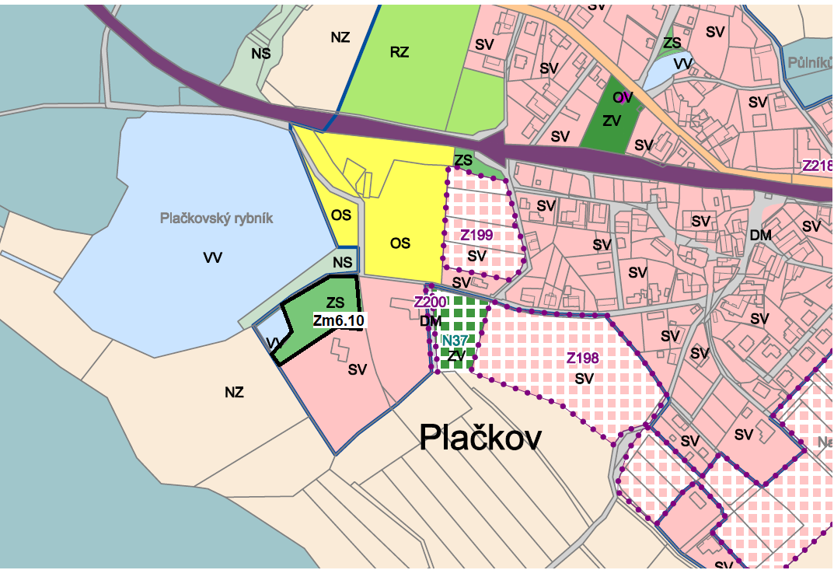

|  |  |
| --- | --- |
| Závěr KAU | KAU **doporučuje** zařadit požadavek do změny č.6 ÚP. |
| Odůvodnění | Komise doporučuje zařadit požadavek do změny č.6 ÚP na základě předložené studie jednopodlažního rekreačního objektu. Vymezená plocha ZS by měla tvořit souvislý pás a neměla by být narušena tvarem parkoviště.  Komise nedoporučuje změnu na funkční plochu SV, ale doporučuje v rámci tvorby UP vytvořit funkční plochu s individuální regulací z hlediska omezení výšky (podmínka jednopodlažní stavby) a z hlediska maximální zastavěnosti na principech předložené architektonické studie. |